￼Documentos ￼ ￼ ￼ ￼ ANÁLISIS DE REQUERIMIENTOS

*SISTEMA DE PEDIDOS A DOMICILIO*



**Jerome Gamboa, Marco Batista, Jared Bueno, Enzo Ruíz y Alejandro López.**

28/09/2023

1.º C.F.G.S, DESARROLLO DE APLICACIONES WEB

# ÍNDICE

**ÍNDICE 2**

**OBJETIVO 3**

Desarrollar un sistema de pedidos de comida a domicilio para el restaurante con la posibilidad de realizar pedidos en línea a través de una plataforma web y contar con un servicio de reparto. 3

**REQUISITOS FUNCIONALES 3**

Organización de la Aplicación y Sistema 3

Zona de Reparto 3

Temática de la Carta del Restaurante 3

Características Destacadas del Restaurante 3

Forma de Pago 3

Base de Datos 3

Tiempo y Mantenimiento 4

Redes Sociales 4

Especificaciones Adicionales 4

**REQUISITOS NO FUNCIONALES 4**

Rendimiento 4

Disponibilidad 4

Tiempo de respuesta 4

Escalabilidad 4

Usabilidad 5

Compatibilidad 5

Mantenibilidad 5

Idiomas 5

Auditoría y registro de actividades 5

Gestión de Errores y Excepciones 5

Publicidad y Comunicaciones 5

Rendimiento en Carga de Imágenes 5

Cumplimiento de Normativa 6

**REPRESENTACIÓN VISUAL INICIAL DE LA WEB 7**

**Imágenes de referencia 7**

Gama de Colores 8

**CONCLUSIÓN 9**

# 

# OBJETIVO

#### Desarrollar un sistema de pedidos de comida a domicilio para el restaurante con la posibilidad de realizar pedidos en línea a través de una plataforma web y contar con un servicio de reparto.

# REQUISITOS FUNCIONALES

#### **Organización de la Aplicación y Sistema**

* Mostrar fotos de los platos disponibles.
* Mostrar historias relacionadas con el restaurante.
* Permitir la valoración de los platos.
* Mostrar el menú de platos disponibles.
* Mostrar ofertas especiales.

#### **Zona de Reparto**

* Limitar la zona de reparto a un radio concreto alrededor del restaurante.

#### **Temática de la Carta del Restaurante**

* La temática de la carta del restaurante es la comida mediterránea.

#### **Características Destacadas del Restaurante**

* Diseñar el logotipo, colores y diseño de la plataforma web, ya que el restaurante no tiene un diseño predefinido.

#### **Forma de Pago**

* La forma de pago será mediante tarjeta de crédito y débito.

#### **Base de Datos**

* Se requiere una base de datos para gestionar la información de clientes y pedidos.

#### **Tiempo y Mantenimiento**

* La fecha de entrega del programa y los detalles del contrato de mantenimiento aún no están definidos.

#### **Redes Sociales**

* Se integrarán las redes sociales del restaurante en la plataforma.

#### **Especificaciones Adicionales**

* No se permiten pedidos muy grandes; solo se aceptan pedidos pequeños.
* En caso de peticiones masivas, se implementará una cola de espera o se ampliarán los servidores para gestionar la demanda.
* No se permite la personalización de los elementos del menú.
* Debe incluir platos veganos en el menú.

# REQUISITOS NO FUNCIONALES

#### **Rendimiento**

* La plataforma web debe ser capaz de manejar un número significativo de solicitudes de pedidos simultáneas sin experimentar una degradación significativa del rendimiento.

#### **Disponibilidad**

* La plataforma debe estar disponible durante el horario del restaurante, de forma que el mantenimiento programado se realice durante el horario de cierre.

#### **Tiempo de respuesta**

* El tiempo de respuesta de la plataforma web al realizar un pedido o navegar por el menú debe ser rápido y satisfactorio, generalmente en segundos.

#### **Escalabilidad**

* El sistema debe ser escalable para manejar un aumento repentino en la demanda, como durante las horas punta de pedidos.

#### **Usabilidad**

* La interfaz de usuario debe ser intuitiva y fácil de usar para que cualquier cliente, independientemente de su edad, pueda navegar y realizar pedidos sin dificultades.

#### **Compatibilidad**

* La plataforma web debe ser compatible con una variedad de navegadores web modernos y dispositivos, incluyendo computadoras de escritorio, tabletas y dispositivos móviles.

#### **Mantenibilidad**

* El sistema debe ser fácil de mantener y actualizar para futuras mejoras y correcciones de errores.

#### **Idiomas**

* El contenido que se encuentra en la plataforma debe mostrarse tanto en español como inglés.

#### **Auditoría y registro de actividades**

* Debe llevarse a cabo un registro de todas las actividades críticas del sistema, como transacciones de pedidos y cambios en la base de datos, con fines de auditoría y seguimiento.

#### **Gestión de Errores y Excepciones**

* El sistema debe ser capaz de gestionar errores y excepciones de manera adecuada, proporcionando mensajes de error claros y registrando eventos para su revisión posterior.

#### **Publicidad y Comunicaciones**

* La plataforma debe ser capaz de mostrar anuncios relevantes de manera efectiva y gestionar comunicaciones con los clientes de manera eficiente.

#### **Rendimiento en Carga de Imágenes**

* Las imágenes de los platos deben cargarse de manera eficiente para minimizar el tiempo de carga de la página.

#### **Cumplimiento de Normativa**

* Se deben cumplir todas las regulaciones legales y normativas relacionadas con:
  + Ley General de derechos de las personas con discapacidad y de su inclusión social.
  + La industria de servicios de alimentos y el comercio electrónico, incluyendo leyes de privacidad de datos: Información disponible para el consumidor.
    - Aviso legal y Términos y condiciones.
    - Política de Cookies y Política de privacidad.
    - Información nutricional.
    - El precio de los productos y si este incluye o no los impuestos correspondientes.
    - Los gastos de envío.
    - Formas de pago.
    - Cómo funciona el proceso de compra o contratación.
    - La responsabilidad asumida por el vendedor en caso de incidencias en la web, el proceso de venta o el envío de un producto.
    - Garantías.
    - Los idiomas en los que se puede formalizar el contrato.
    - La política de devoluciones y reembolsos.
    - El derecho de desistimiento
    - Legislación aplicable y forma para la resolución de conflictos, tanto extrajudicial como judicial
    - Las cláusulas relacionadas con ofertas y promociones.
    - Los datos de los clientes y los pedidos deben estar protegidos mediante medidas de seguridad adecuadas, como cifrado de datos y acceso controlado.

# REPRESENTACIÓN VISUAL INICIAL DE LA WEB

# **Imágenes de referencia**

#### **Gama de Colores**

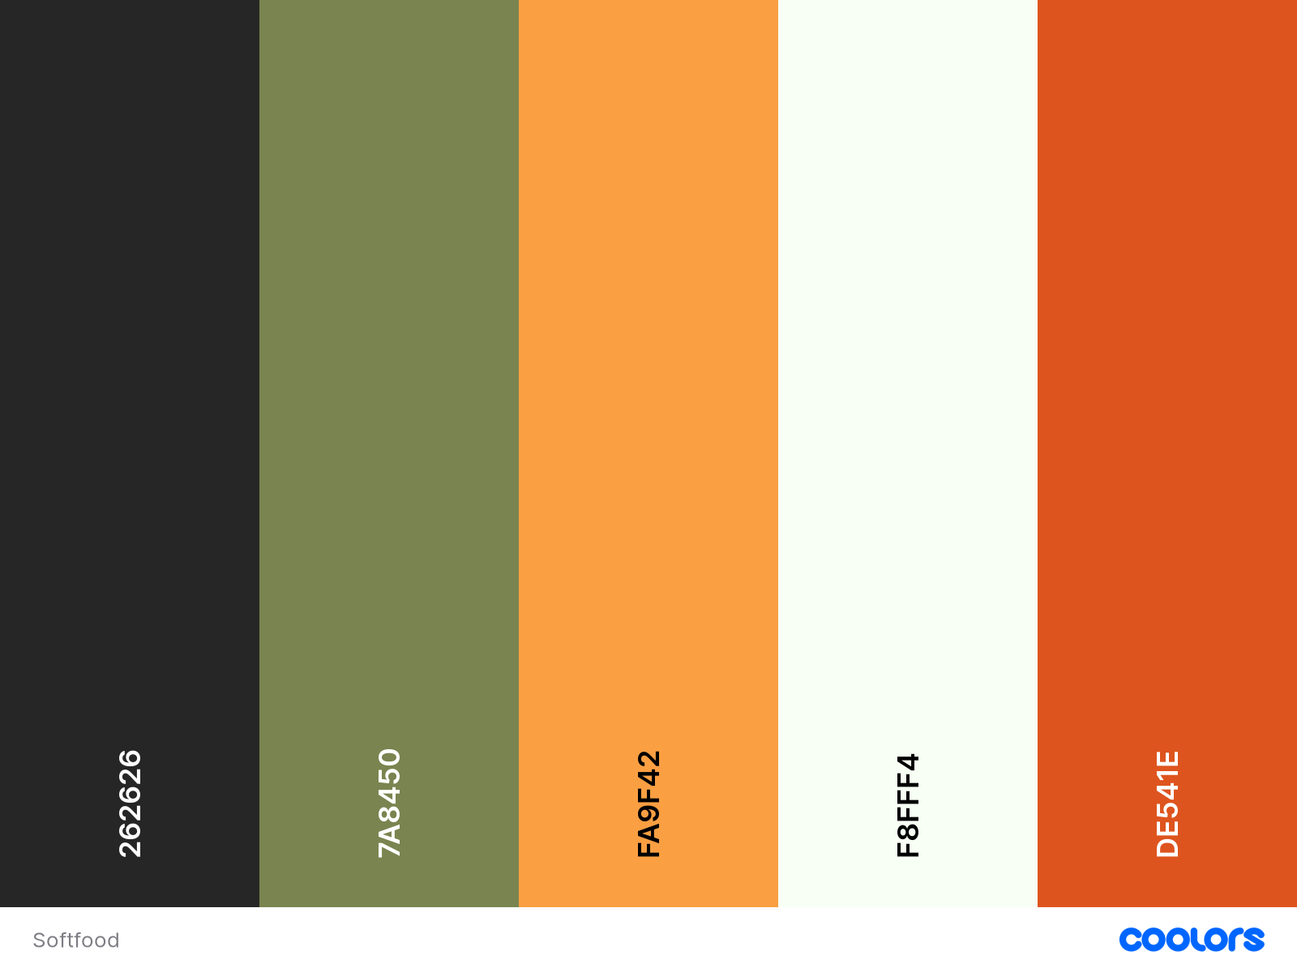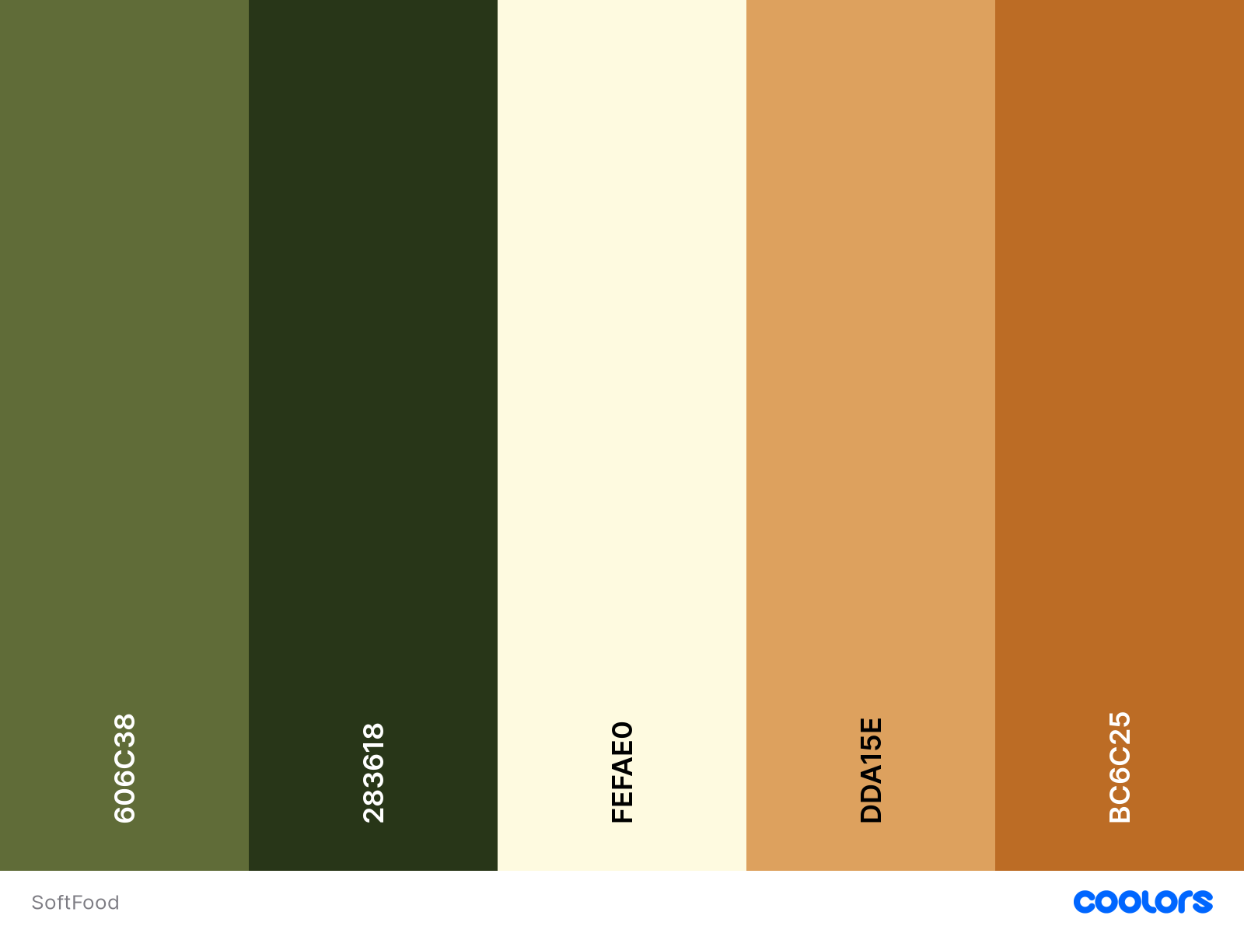

# CONCLUSIÓN

Este análisis de requerimientos servirá como base para el desarrollo del sistema de pedidos de comida a domicilio. Cualquier cambio o detalle adicional que surja durante el proceso de desarrollo deberá ser documentado y gestionado de acuerdo con la metodología Waterfall para garantizar un seguimiento adecuado del proyecto.

BIBLIOGRAFÍA

1. [Requisitos no funcionales: tipos, ejemplos y enfoques - Visure Solutions](https://visuresolutions.com/es/requirements-management-traceability-guide/non-functional-requirements/)
2. [Requerimientos NO funcionales | OVA2_IngenieriaDeSoftware](https://repositorio.konradlorenz.edu.co/micrositios/001-1527/requerimientos_no_funcionales.html)
3. [Requerimientos no funcionales: Ejemplos - La Oficina de Proyectos de Informática](http://www.pmoinformatica.com/2015/05/requerimientos-no-funcionales-ejemplos.html)
4. [Requisitos legales para crear una página web](https://protecciondatos-lopd.com/empresas/requisitos-legales-pagina-web/)
5. [Ley General de derechos de las personas con discapacidad y de su inclusión social.](https://www.boe.es/buscar/act.php?id=BOE-A-2013-12632)
6. [Convenio colectivo de elaboradores de productos cocinados para su venta a domicilio.](https://www.boe.es/diario_boe/txt.php?id=BOE-A-2022-12726)
7. [Convenio colectivo estatal de elaboradores de productos cocinados para su venta a domicilio.](https://www.boe.es/diario_boe/txt.php?id=BOE-A-2023-11711)
8. [✅ Requisitos para vender alimentos caseros a domicilio | 2023](https://manipulador-de-alimentos.com/requisitos-para-vender-alimentos-caseros-a-domicilio/#legislacion_alimentaria)
9. [Ecommerce Alimentación: condiciones legales - Sistemius](https://www.sistemius.com/ecommerce-alimentacion-condiciones-legales/)